153. Платформа в виде диска диаметром D= 3м и массой m1=180 кг может вращаться вокруг вертикальной оси. С какой угловой скоростью ω будет вращаться платформа, если по ее краю пойдет человек массой m2=70 кг со скоростью V=1.8 м/с относительно платформы?

D= 3м  m1=180 кг  m2=70 кг  V=1.8 м/с | Обходя платформу по краю со скоростью V, человек обладает моментом импульса относительно оси вращения: 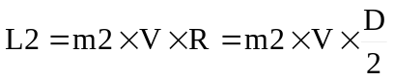. Момент импульса диска, вращающегося с угловой скоростью ω равен 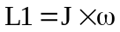, где 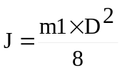 - момент инерции диска диаметром D и массой m.  Из закона сохранения момента импульса имеем L1=L2, откуда 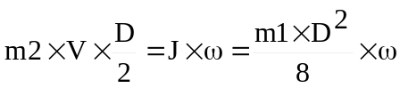. Поэтому угловая скорость равна 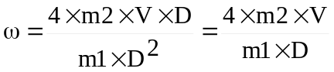. Подставляем числа.  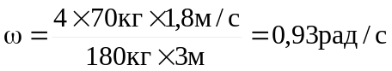.
ω = ?

